УДК 621.9

Требования к оформлению тезисов докладов
Иванов И.И.¹, Петров П.П.²
¹ Институт теплофизики им. С.С. Кутателадзе СО РАН,
630090, Россия, Новосибирск, пр. Лаврентьева, 1
² Новосибирский государственный технический университет,
630073, Россия, Новосибирск, пр. К. Маркса, 20

Настоящие требования содержат информацию о подготовке авторского оригинала тезисов доклада для публикации в Сборнике тезисов докладов Всероссийской конференции с элементами научной школы для молодых учёных «XXXIV Сибирский теплофизический семинар». Тезисы, неудовлетворяющие данным требованиям, не будут опубликованы. Срок представления тезисов докладов и сопровождающих документов – не позднее 1 апреля 2018г. Рабочий язык конференции – русский.
Тексты тезисов представляются в электронном виде по электронной почте sts34@itp.nsc.ru. К тезисам необходимо приложить сканированный вариант экспертного заключения о возможности опубликования материалов в открытой печати (оригинал документа – почтой в адрес оргкомитета или лично) и данные об авторах. Оргкомитет оставляет за собой право не публиковать присланные материалы, если на момент публикации отсутствует оригинал экспертного заключения. Тезисы докладов должны быть представлены в форматах MS Word (doc, не docx) и Adobe Acrobat (pdf). Файлы должны быть идентичны по содержанию. При представлении нескольких докладов одним автором или группой авторов тезисы каждого доклада и сопроводительные документы оформляются отдельно.
Оформление данного материала моделирует авторский оригинал тезисов. При оформлении использовался набор стилей редактора MS Word 97-2003, подготовленных оргкомитетом конференции. Настоятельно рекомендуем использовать настройки этого файла (параметры страницы, форматирование, стили и пр.) при подготовке ваших тезисов.
Объем тезисов – 1 страница формата А4. Поля
20 мм (слева, справа, снизу), 15 мм (сверху). Расстояние до колонтитулов 12,7 мм. Текст набирается в две колонки с расстоянием между ними 7 мм. Автоматический перенос должен быть разрешён.

Структура тезисов

1. УДК (УДК_стс34). Код универсальной десятичной классификации. Здесь и далее курсивом выделены названия стилей, которые необходимо применять при подготовке соответствующей части тезисов. Более подробно о стилях и их применении можно прочитать ниже в «Памятке об использовании стилей при оформлении тезисов».
2. Название доклада (Заголовок 2). Длинное название доклада следует разделять разделителем строки (Shift+Enter).
3. Список авторов: Фамилия И.О.¹ (Авторы_стс34) через запятую с верхним индексом, указывающим ссылку на организацию.
4. Список организаций: по шаблону с верхним индексом, указывающим ссылку на автора (Организации_стс34).
5.1. Основной текст тезисов доклада (Текст_стс34, Текст_без_отступа_стс34 и др.).
5.2. Оформление рисунков и подрисуночной подписи (Рисунки_стс34). Рисунки должны быть в чёрно-белом исполнении или в градациях серого. Формат jpg или png. Минимальная толщина линии –
0,5 пт (соответствует — ), максимальная – 1,5 пт; минимальный размер индекса в поле рисунка – 6 пт. Подрисуночная подпись – 9 пт. Пример ссылки на рисунок в тексте (см. рис. 1). Не используйте автоматическую нумерацию рисунков в Word.
5.3. Оформление формул. Для вставки в документ формул используйте Microsoft Equation или MathType – совместимые с текстовым редактором Word 97-2003. Не используйте редактор формул Word 2007-2013. В формате doc математические символы более нового формата docx отображаются некорректно. Настройки для редактора MathType размещены на сайте конференции. Ссылки на нумерованные формулы должны быть в тексте тезисов. Пример формулы представлен ниже.
6.1. Подзаголовок «Список литературы:» (при необходимости, Текст_по_центру_стс34). Отделяется пробелом (Обычный) сверху и снизу.
6.2. Список литературы (при необходимости) (Список_литературы_стс34). Ссылки на цитируемую литературу указываются в квадратных скобках в порядке, соответствующем появлению в тексте. В списке литературы:
- для книг - фамилия и инициалы авторов, название, место издания, издательство, год издания, общее количество страниц;
- для журнальных статей – фамилия и инициалы авторов, полное название статьи, название журнала, год издания, номер тома, номер выпуска, страницы начала и конца статьи.
7. Ссылки на гранты (Гранты_стс34). Отделяются пробелом.
Список литературы:

- Теплообмен и гидродинамика в каналах сложной формы / Ю.И. Давыдов, Б.В. Дзюбенко, Г.А. Дрейцер и др.; Под ред. В.М. Иевлева. М.: Машиностроение, 1986. 200 с.
- Суржиков С.Т. Перенос излучением в неоднородном слое// ТВТ. 1997. Т. 35. № 3. С. 1-2.

Все вопросы по тел.: +7 (383) 330 70 08
и по e-mail: sts34@itp.nsc.ru.

УДК 621.9

Памятка об использовании стилей при оформлении тезисов
Макаров М.С.¹
¹ Институт теплофизики им. С.С. Кутателадзе СО РАН,
630090, Россия, Новосибирск, пр. Лаврентьева, 1

Уважаемые коллеги, оргкомитет СТС-34 приготовил для вас шаблон документа для подготовки тезисов в короткие сроки и с минимальными затратами на редактирование. Редактирование вашего материала сводится к применению готовых настроек (стилей) для абзацев различного назначения (название, текст, рисунки и т.д.). Данная памятка служит справочником стилей и инструкцией по их использованию. Ограниченный и одинаковый для всех тезисов, представленных на конференцию, набор стилей позволяет минимизировать редакторскую правку сборника и сократить время его выпуска при высоком качестве самого издания.
Для отображения панели «Стили и форматирование» в Word 2003 достаточно щёлкнуть на пиктограмме или выбрать соответствующий пункт меню на вкладке «Формат». На панели (как правило, справа) Вы увидите следующие названия стилей, необходимые для подготовки тезисов.
Обычный – базовый стиль абзаца. Шрифт Times New Roman, 10 пт, одинарный межстрочный интервал, выравнивание по левому краю. Может быть использован для предложений менее ширины страницы не требующих абзацного отступа.
УДК_стс34 – стиль абзаца для УДК: дополнительно к стилю Обычный установлено начало абзаца с новой страницы. С этого стиля начинаются ваши тезисы и для них нужна новая страница.
Заголовок 2 – стиль абзаца для названия доклада: встроенный стиль, основан на стиле Обычный, шрифт Times New Roman, 10 пт, полужирный, все прописные, одинарный межстрочный интервал, выравнивание по центру, отступ после абзаца 6 пт. Не допускается применение этого стиля к оформлению других абзацев, кроме названия. Стиль используется для формирования содержания сборника. Очень важно при написании длинного названия (на две или более строки) использовать не разделитель абзацев (клавиша Enter), а разделитель строки (Shift+Enter). Это позволит занести в содержание полное название вашего доклада. Замечание о разделении строк относится ко всем стилям абзацев и в особенности к стилям с отступами перед и после абзаца (Заголовок 2, Организации_стс34, Рисунки_стс34).
Авторы_стс34 – стиль абзаца для списка авторов: дополнительно к стилю Обычный установлено выравнивание по центру страницы и полужирный шрифт. Не допускается применение этого стиля к оформлению других абзацев, кроме списка авторов. Стиль используется для формирования содержания сборника. При оформлении ссылки на организацию используйте верхний индекс (пиктограмма ).
Организации_стс34 – стиль абзаца для названий организаций: дополнительно к стилю Обычный установлено выравнивание по центру страницы и отступы перед 6 пт. и после абзаца по 12 пт.
Текст_стс34 – стиль абзаца для основного текста: дополнительно к стилю Обычный установлено выравнивание по ширине страницы и абзацный отступ 5 мм. Должен быть использован для большей части текста.
Текст_по_центру_стс34 – стиль абзаца для центрированного текста: дополнительно к стилю Обычный установлено выравнивание по центру страницы. Требуется при оформлении подзаголовков, названий и т.д.
Текст_без_отступа_стс34 – cтиль абзаца для текста без отступа: дополнительно к стилю Обычный установлено выравнивание по ширине страницы. Часто требуется для оформления списков, текста после формул и т.д.
Рисунки_стс34 – cтиль абзаца для рисунков и подрисуночной подписи: дополнительно к стилю Обычный установлено выравнивание по центру страницы, шрифт Times New Roman, 9 пт, курсив. Пример оформления рисунка и подрисуночной подписи представлен ниже.

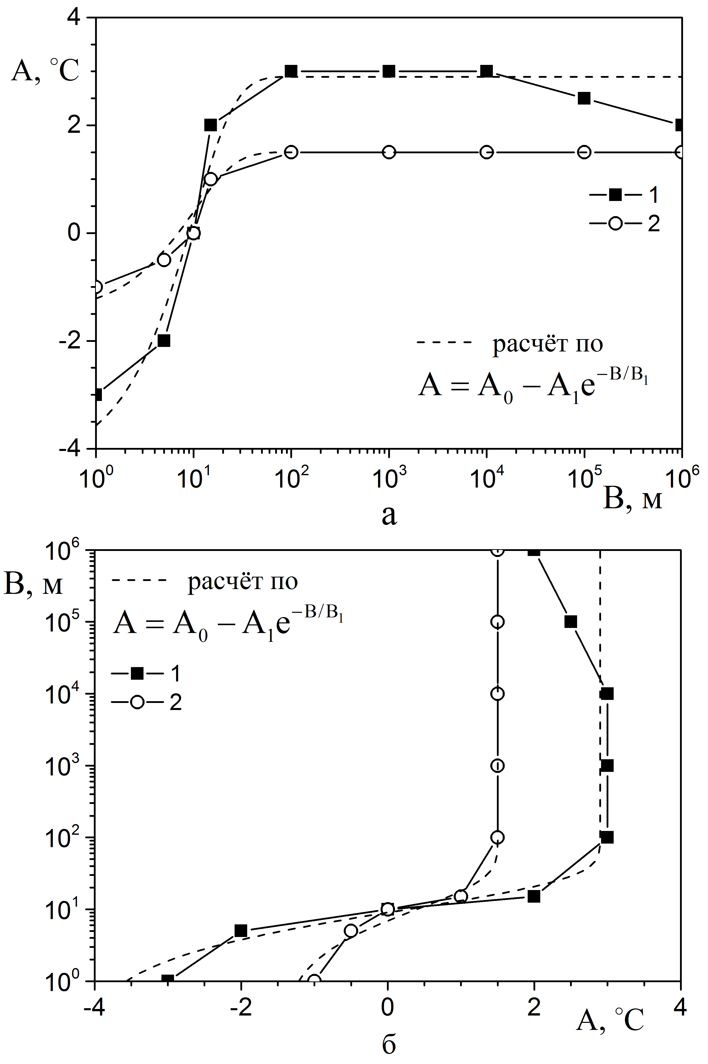
Рис. 1. Зависимость параметра A от параметра B (а)
и обратная зависимость (б) при значении параметра С:
1 – 60 кг; 2 – 20 кг, в сравнении с расчётом по формуле (1)
при значениях параметров формулы: 1 – A₀=2,9; A₁=7,15; B₁=10 и 2 – A₀=1,5; A₁=3,00; B₁=10.
Для рисунков предусмотрен один стиль размещающий рисунок и подрисуночную подпись по центру столбца текста. Если у Вас несколько рисунков, то объедините их в один (сверху вниз) с нумерацией (а) и (б).
Для оформления формул настоятельно рекомендуем использовать редакторы Microsoft Equation или MathType – совместимые с Word 97–2003. Используя MathType, при наборе одной из формул достаточно загрузить прилагаемый файл с настройками: Formula_sts34.eqp через меню (см. рис. 2). При этом обязательно отметьте галочкой пункт «Применять для новых» (см. рис. 3). После перечисленных действий все ваши формулы буду вводиться в соответствии с требованиями.

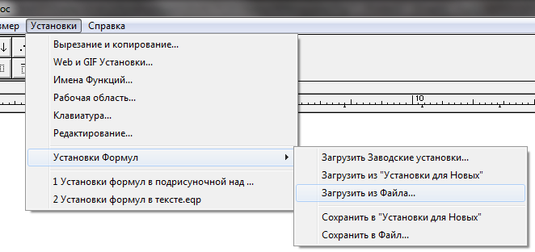
Рис. 2. Загрузка шаблона форматирования формул
в редакторе MathType.

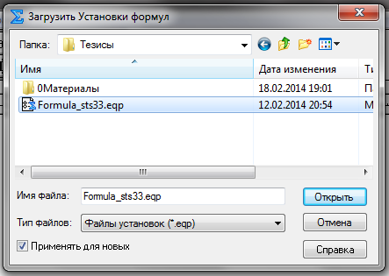
Рис. 3. Выбор файла шаблона форматирования
формул в редакторе MathType.

Для самостоятельной настройки редактора формул используйте шрифты Times New Roman для всех переменных, кроме обозначенных греческими буквами, для которых используйте Symbol. MT Extra для спецсимволов. Размер переменной 10 пт (обычный символ), индекс 58% от обычного, малый индекс 42%, заглавный символ 150%, малый заглавный символ 100%.
Список_литературы_стс34 – нумерованный стиль абзаца для списка литературы: дополнительно к стилю Обычный установлено выравнивание по ширине страницы, шрифт Times New Roman, 8 пт. Нумерация с табуляцией и отступом 5 мм.
Гранты_стс34 – стиль абзаца для ссылок на гранты: дополнительно к стилю Обычный установлено выравнивание справа и написание курсивом.
Кроме стилей абзаца предусмотрено дополнительно два стиля для знаков, необходимых для выделения части текста жирным шрифтом (Выделение_-стс34) и курсивом (Выделение_курсивом_стс34).
Если у вас уже подготовлены тезисы без использования перечисленных стилей, можно воспользоваться следующей последовательностью действий для переформатирования:
- копируете ваш текст и вставляете в данный файл после памятки;
- выделяете только ваш текст, открываете панель стилей и форматирования и нажимаете кнопку «Очистить формат» (первая сверху);
- последовательно устанавливаете курсор на абзацы ваших тезисов и нажимаете на кнопку соответствующего стиля из панели стилей и форматирования; для уменьшения кол-ва отображаемых стилей на этой же панели можно выбрать только «Используемые» в графе «Показать:» (внизу панели);
- корректируете при необходимости текст, рисунки и формулы как описано выше;
- для выделения части текста в абзаце курсивом или жирным шрифтом нужно выделить желаемую часть текста и нажать на кнопку соответствующего стиля Выделение_курсивом_стс34 или Выделение_стс34;
- любое форматирование можно всегда отменить, выделяя соответствующий абзац или текст и нажимая кнопку «Очистить формат».

И последнее замечание. Очень часто для формирования отступов используются пробелы. Нередко по несколько десятков или даже целые строки пробелов. С точки зрения форматирования они не нужны, если все отступы уже предусмотрены в настройках соответствующих стилей. Если в ваших материалах используются двойные, тройные и т.д. пробелы желательно их удалить до форматирования текста. Это можно легко сделать используя замену символов (Ctrl+H), если в строке «Найти:» поставить два пробела, а в строке «Заменить на:» поставить один пробел, и несколько раз нажать кнопку «Заменить все», пока счётчик найденных двойных пробелов не окажется равным 0.
Надеюсь, что приведённая в данной памятке информация окажется для Вас полезной, сэкономит и ваше и наше время при подготовке материалов конференции к публикации.

Добро пожаловать на СТС-34.

Справки по вопросам подготовки материалов
докладов и участия в работе СТС-34
по тел.: +7 (383) 330 70 08
и по e-mail: sts34@itp.nsc.ru

